第 四 周工作计划
班级：小5班 实施主题:我上幼儿园啦 日期:9月20日—9月24日 带班老师：杨老师、戴老师
工作要求 |  | 1.情绪稳定，能高高兴兴来园，主动向老师、同伴问好。  2.熟悉一日活动流程，初步遵守游戏规则，愿意和同伴一起玩。  3.感知圆形和方形，能从生活中找出圆形、方形的物品。  4.进一步练习生活自理，能自己吃饭、如厕，饭前便后主动洗手。  5.知道国庆节要放假，初步了解放假期间的安全常识。
星期  内容 |  | 日 | 一 | 二 | 三 | 四
 | 接待 | 1.鼓励幼儿主动与老师问好，在帮助下放好个人物品，尝试自我服务。  2. 教师二次晨检，观察幼儿情绪与身体状态，安抚有分离焦虑的幼儿。
晨间活动 | 晨间游戏 | 签到：找标记贴一贴，和老师说"早上好"。  重点区域：语言区：投放文明用语图片卡，供幼儿看一看、说一说。  美工区：提供彩纸和胶水，粘贴"圆圆的灯笼"，感受国庆氛围。  晨间谈话：中秋节假期，我和爸爸妈妈去哪里。
晨间活动 | 户外锻炼 | 1.队列练习： 能跟着老师一个跟着一个走，不推不挤。  2.律动、早操： 欣赏小班早操音乐，愿意跟着老师模仿简单的动作。
晨间活动 | 户外锻炼 | 集体游戏：吹泡泡  听信号跑和停 | 集体游戏：滚雪球  （跑步区）  合作滚雪球 | 集体游戏：小小运输队  尝试三轮车搬运 | 集体游戏：滑滑梯  （滑滑梯）  滑矮一点的滑梯 | 集体游戏：彩虹伞  合作蹲下与起立
晨间活动 | 户外锻炼 | 分散活动：安全的使用滑索 | 分散活动：呼啦圈 | 分散活动：小木马游戏 | 分散活动：滚滚筒 | 分散活动：走平衡木
学习  活动 |  | 语言：点点爱上幼儿园  理解故事内容 | 社会：爱的抱抱  体会幼儿园拥抱的温暖 | 数学：动物找朋友  感知5以内的数量 | 音乐：亲亲  学唱歌曲，感受旋律 | 健康：宝宝学做操  能较整齐的跟上做操的动作
上午  游戏 |  | 美术室：重点指导安全使用工具 | 区域游戏 | 区域游戏 | 区域游戏 | 科发室：辨别软和硬
下午  户外  活动 |  | 区域游戏 | 区域游戏 | 区域游戏 | 区域游戏 | 区域游戏
日 常 生 活 |  | 1.练习自己吃饭、自己如厕，教师及时鼓励和帮助。  2.巩固把玩具送回家，能按标记收拾玩具。
家长工作 |  | 1.请家长坚持按时送幼儿来园，克服分离焦虑。  2.请家长在家鼓励幼儿自己吃饭、自己穿鞋，培养初步的生活自理能力。
环境创设 |  | 1.布置主题墙饰"我上幼儿园啦"，展示幼儿的作品和照片，营造温馨的班级氛围。  2.结合小班幼儿的年龄特点，师幼共同建立简单的班级规则

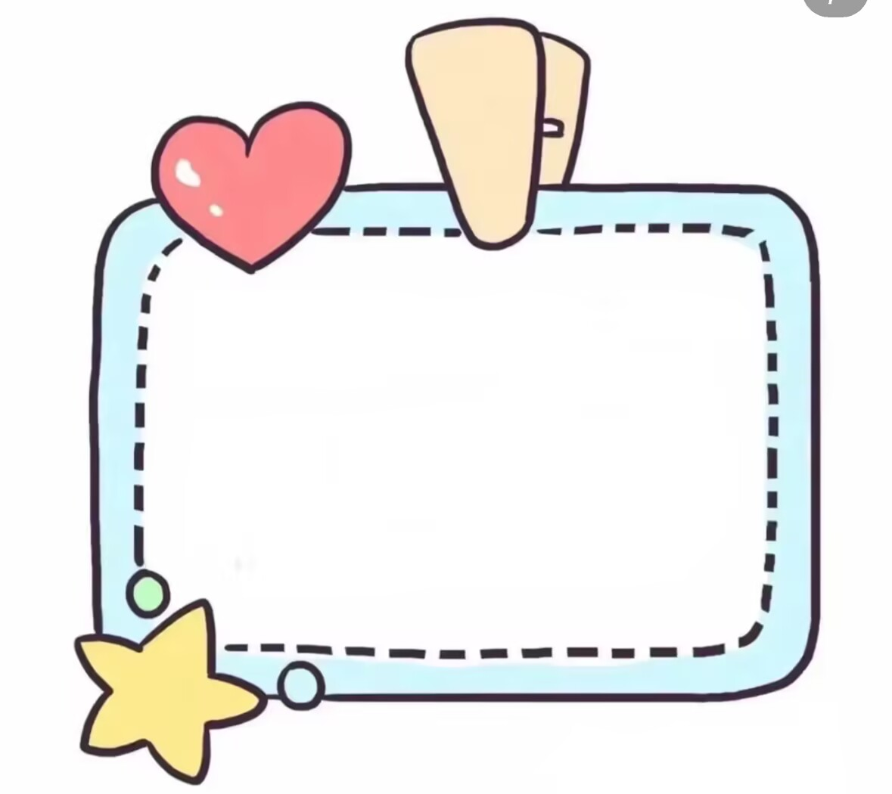

随着秋天的到来，气温开始下降，天气也变得干燥起来。做好各项保健措施，对维护幼儿健康十分重要。
诀窍1:给孩子多喝水
秋高气爽，孩子应该多喝白开水。
诀窍2:少吃“上火”食物
刺激性食物应该少吃，容易“上火”。少吃偏咸的食品，因为盐分太多容易加速体内水分的散失。
诀窍3:呵护孩子皮肤
诀窍4:营养调理
要荤素搭配，粗细搭配，做到平衡饮食，才能减少秋季发病。

安全
为了保护幼儿的安全，请家长们自觉遵守幼儿园的接送制度，如有特殊情况请在接送前一定要跟老师打招呼。

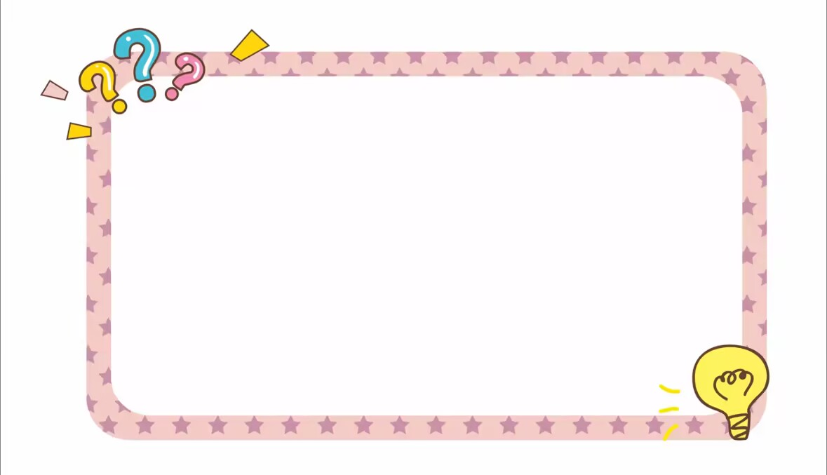
歌曲：亲亲
我的笑脸像苹果，
老师你快亲亲我，
亲呀亲亲我。
老师的笑脸像花朵，
老师我想亲亲你，
亲呀亲亲你。
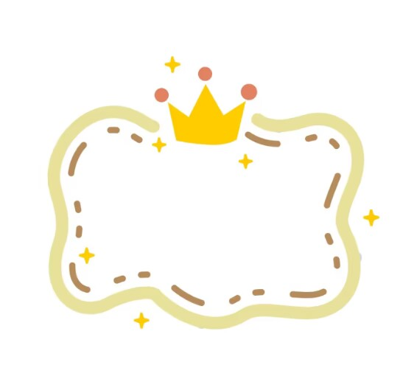
每周之星
——表扬上课积极举手发言的小朋友
周欣橙 陈若浠 郭婧玥
李汐芮 邢诗瑶 邓逸尘

